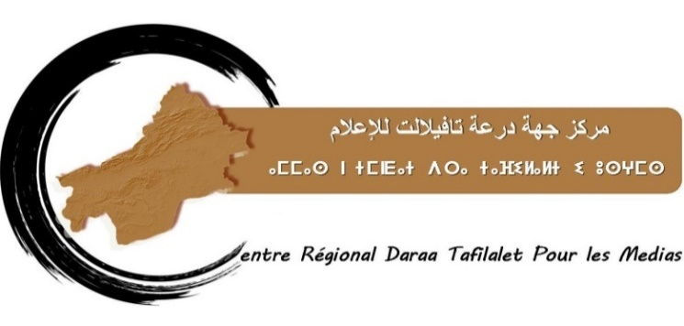

مركز جهة درعة تافيلالت للإعلام

المكتب التنفيذي

الرشيدية في :30-07-2016

**بيـــــــــــــان استنكاري**

تبعا ل "بيان حقيقة " الصادر عن رئاسة مجلس جهة درعة تافيلالت بتاريخ 21 يوليوز 2016، والمتعلق بتهديد الزميل " مبارك فجر " مراسل جريدتي الاتحاد الاشتراكي والأحداث المغربية باللجوء للقضاء، وتكذيب المجلس المعني لمعطيات ضمنها الزميل في مقال له حول دورة شهر يوليوز 2016 للمجلس ذاته.

وتبعا للتصريحات الأخيرة لرئيس مجلس درعة تافيلالت السيد الحبيب شوباني والتي تتهم الإعلام بخدمة الفساد وتصفه بإعلام المجاري، وتحتقر إعلاميي الجهة.

يؤسف مركز جهة درعة تافيلالت للإعلام أن يعبر عن امتعاضه واستنكاره وشجبه لهذه السلوكيات غير اللائقة، والتي توتر العلاقة بين الإعلام ومؤسسة جهوية منتخبة، وتهين العاملين في الحقل الإعلامي بالجهة والوطن ككل، وبالتالي تحرم الرأي العام من الوصول إلى المعلومة.

وإذ يستغرب المركز لمواقف رئيس المجلس تجاه الإعلام الجهوي والوطني الذي وقف لحد الساعة عند التهديد والوعيد، فإنه يرفض محاولة رئيس الجهة تطويع الإعلام وتفصيله على مقاسه الخاص عبر الترهيب والضرب ببلاغات ترهيبية أكثر منها توضيحية أو توجيهية.

وعلى إثر تمادي مجلس جهة درعة تافيلالت في محاولة ممارسة نوع من الوصاية المؤسساتية على الإعلام المحلي والجهوي، والتهديد المتواصل بالمتابعة القضائية لمجموعة من الإعلاميين والمنابر الجهوية والوطنية، يعــلن مركز جهة درعة تافيلالت للإعلام ما يلي:

- التضامن الكامل وغير المشروط مع الزميل مبارك فجر مراسل جريدتي الاتحاد الاشتراكي والأحداث المغربية بالرشيدية.

- التضامن مع كل إعلاميي وصحفيي هذا الوطن المتابعين أمام محاكم المملكة، وكل ضحايا المحاولات الرامية إلى تكريس سياسة تكميم الأفواه وتجميد الأقلام.

- دعوة رئيس المجلس الى مراجعة أسلوبه في التعاطي مع وسائل الإعلام والإعلاميين، فبدل اللجوء للتهديد والوعيد فإن المرحلة في حاجة الى التضامن والتكامل من أجل مستقبل الجهة، من خلال دعم المهنيين والمساهمة في التكوين المستمر وتقوية القدرات، وفتح الباب امام الراغبين في الوصول الى المعلومة وتعزيز العلاقات المبنية على الاحترام والقناعة بالدور الهام لكل الأطراف، بدل الدخول في التراشق بالبلاغات والبيانات التي لا تليق بمؤسسة دستورية لها مكانة كبيرة في دستور المملكة.

- دعوة رئاسة مجلس درعة تافيلالت إلى تقديم اعتذار رسمي ومكتوب لإعلاميي الجهة على إثر الاتهامات المجانية ووصف إعلامهم ب "إعلام المجاري وخدمة الفساد" واحتقاره لأسئلتهم وتهديديهم بمتابعتهم قضائيا.